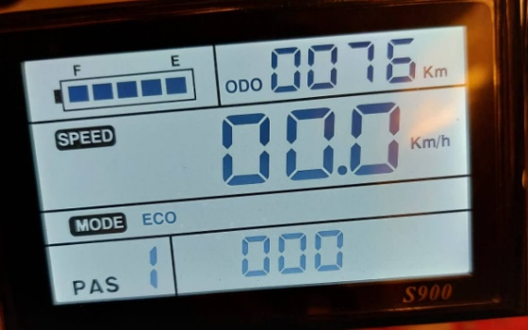
Hvordan justere hastighet på M19 S900 display
1.
slå på sykkel
2.
Hold inne pil opp og ned samtidig, frem til du ser at menyen på displayet bytter om.
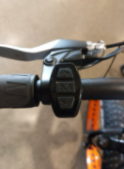
3.
Trykk så på M til du kommer til p07, juster så opp eller ned ved piler til ønsket maksfart.
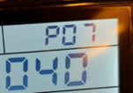
4.
Hold inne pil opp og ned samtidig, frem til du ser at menyen på displayet bytter om.
5.
Når displayet er tilbake til vanlig frontmeny, er maksfart justert. (god tur)
Viktig, det må ikke endres på andre meny valg i bak menyen på sykkelen, dette kan føre til at andre funksjoner feiler. (reklamasjoner som følge av feil innstilling i meny, dekkes ikke av garantien)

